Nhóm trưởng nhóm 4: Trương Thanh Sỉ - 1212327

Điện thoại: 01644530156/Email: truongthanhsi94@gmail.com

Tóm tắt nội dung công việc

Nhóm đã mô hình dữ liệu cũng như chuyển sang sơ đồ quan hệ. Bên cạnh đó, nhóm đã đi khảo sát cũng như đánh giá 1 số giao diện trong hệ thống bán hàng tuyến, đồng thời thiết kế các prototype cho hệ thống.

MÔN HỌC Phát triển ứng dụng Hệ thống thông tin hiện đại

BÁO CÁO ĐỒ ÁN MÔN HỌC

**THÔNG TIN NHÓM SINH VIÊN THỰC HIỆN**

|  |  |  |  |
| --- | --- | --- | --- |
| Tên nhóm: 4 | | Số lượng thành viên: 5 | |
| Hình ảnh nhóm: | | | |
| MSSV | Họ tên | Email | Điện thoại |
| 1212327 | Trương Thanh Sỉ | [Truongthanhsi94@gmail.com](mailto:Truongthanhsi94@gmail.com) | 01644530156 |
| 1212209 | Nguyễn Đức Hoàng Long | [Ndhlong1994@gmail.com](mailto:Ndhlong1994@gmail.com) | 01688653287 |
| 1212205 | Nguyễn Phượng Lĩnh | [1212205@student.hcmus.edu.vn](mailto:1212205@student.hcmus.edu.vn) | 01689357608 |
| 1212245 | Hoàng Trung Nam | [htnamitus@gmail.com](mailto:htnamitus@gmail.com) | 0967609956 |
| 1212273 | Lê Nguyễn Nhạc | [Nguyennhac94@gmail.com](mailto:Nguyennhac94@gmail.com) | 01663277533 |

**BẢNG PHÂN CÔNG CÔNG VIỆC VÀ ĐÁNH GIÁ THÀNH VIÊN NHÓM**

|  |  |  |  |
| --- | --- | --- | --- |
| Công việc thực hiện | Người thực hiện | Mức độ hoàn thành | Đánh giá của nhóm |
| Prototype quản lý sản phẩm, thêm, cập nhật sản phẩm, nhập/ xuất dữ liệu, quản lý tài khoản, thêm tài khoản, cập nhật tài khoản, quản lý đơn hàng, cập nhật đơn hàng | 1212205 – Nguyễn Phượng Lĩnh | 100% | 8/10 |
| Prototype màn hình chính quản lý, thống kê và kết quả thống kê dữ liệu bán hàng, quản lý chương trình khuyến mãi, thêm, xem và cập nhật tập khách hàng khuyến mãi và tập khách hàng đặc biệt, quản lý loại khách hàng đặc biệt | 1212209 – Nguyễn Đức Hoàng Long | 100% | 8/10 |
| Prototype sau khi đăng nhập, quản lý giỏ hàng, hoàn tất đặt hàng, xem chi tiết sản phẩm, đánh giá bình luận, quản lý đơn hàng | 1212245 – Hoàng Trung Nam | 100% | 8/10 |
| Prototype trang chủ, đăng nhập, đăng kí, quản lý giá sách, quản lý phân loại riêng (CRUD) | 1212273 – Lê Nguyễn Nhạc | 100% | 8/10 |
| Mô hình hoá dữ liêu, chuyển sang sơ đồ quan hệ và khảo sát, đánh giá giao diện thực tế, báo cáo | 1212327 – Trương Thanh Sỉ | 90% | 7/10 |

Ghi chú: /* ghi chú các thông tin cần thiết về quá trình làm việc của nhóm và các minh chứng họp nhóm đi kèm: biên bản họp (meeting minutes), báo cáo nhận xét của từng cá nhân (reflective report: báo cáo ghi nhận mỗi sinh viên suy nghĩ & cảm nhận về những gì được học, được đọc, nhìn thấy hay trải nghiệm trong mỗi bài tập), …*/

**BÁO CÁO KẾT QUẢ ĐỒ ÁN**

*\*\*\*Phần trình bày mục lục của bài tập/báo cáo đồ án, sinh viên dùng để tham khảo phần này để hiểu cách trình bày các nội dung trong báo cáo. Bên dưới là mục lục đề nghị cho báo cáo đồ án môn học, sinh viên có thể tham khảo để để viết báo cáo cho đồ án môn học. */*

1. Thiết kế sơ đồ lớp chi tiết cho hệ thống
   1. Thiết kế sơ đồ lớp chi tiết cho hệ thống

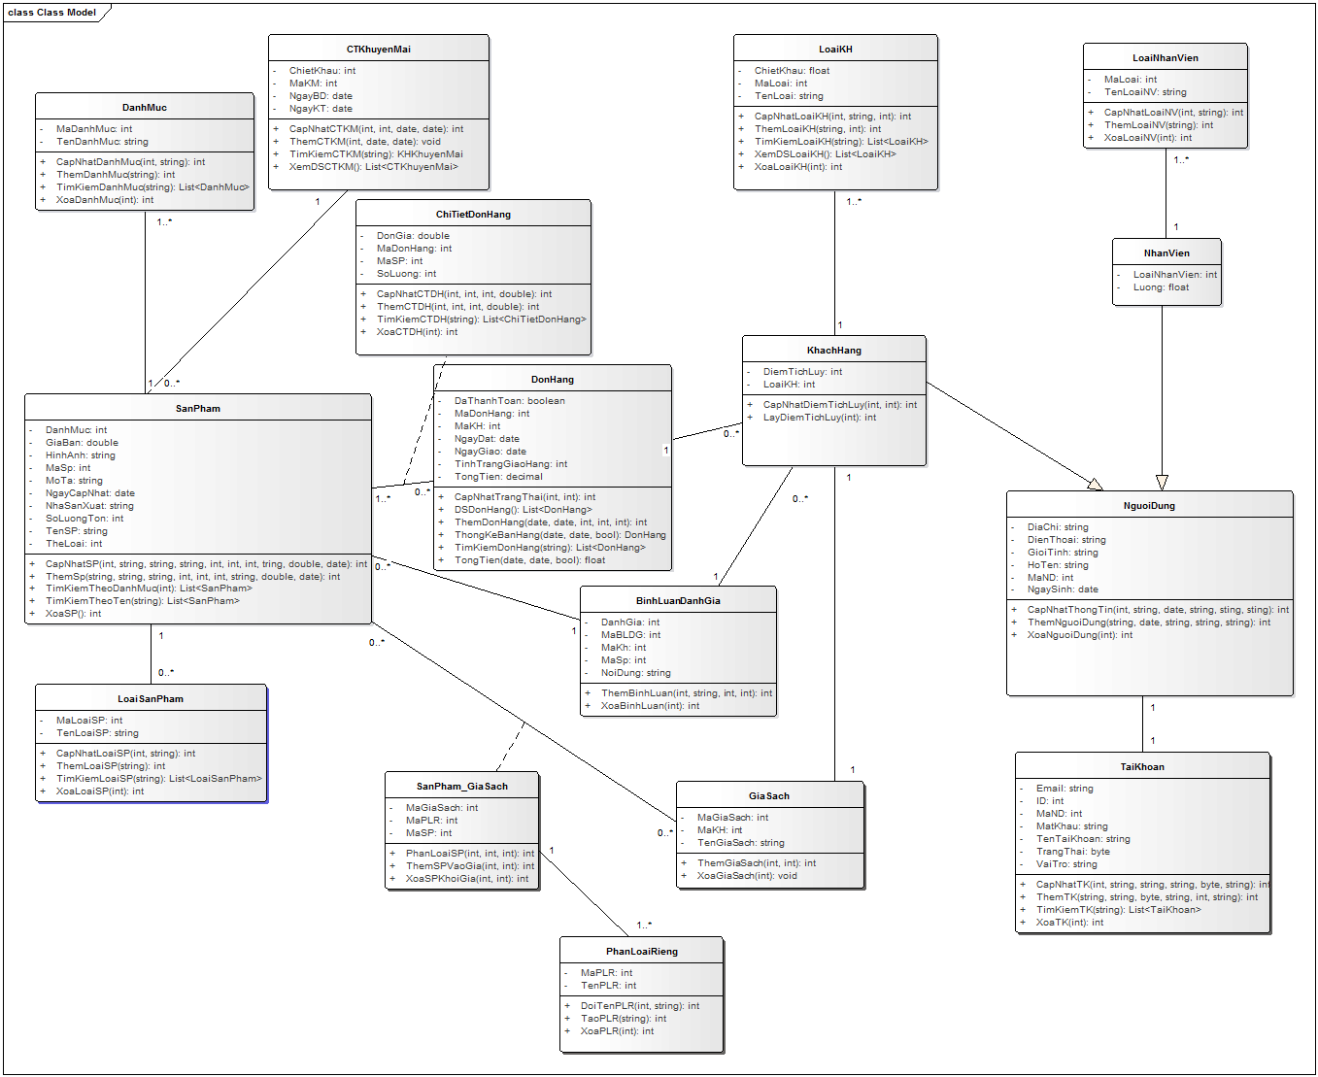

* 1. Mô hình dữ liệu quan hệ

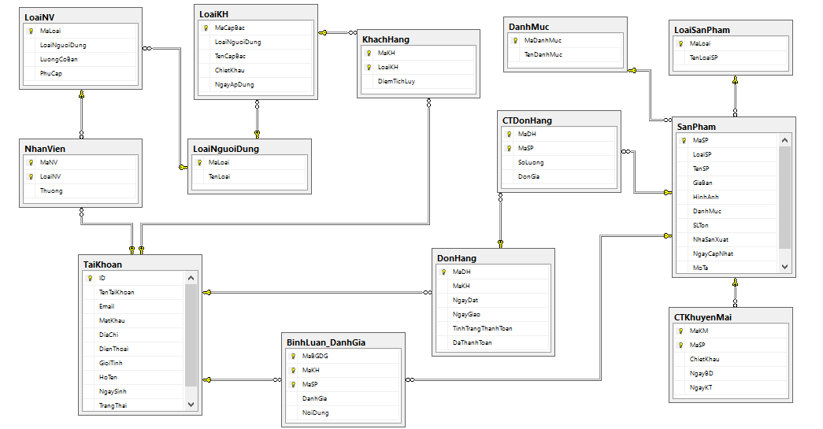

* 1. Chuẩn hoá lược đồ và thiết kế vật lý dữ liệu
     1. SanPham (MaSP, TenSP, GiaBan, HinhAnh, DanhMuc, SLTon, NhaSanXuat, NgayCapNhat, HinhAnh, MoTa)
* Ta có PTH: F = {MaSP 🡪 TenSP, GiaBan, HinhAnh, DanhMuc, SLTon, NhaSanXuat, NgayCapNhat, HinhAnh, MoTa }
* Đạt DC BCK
  + 1. LoaiSanPham(MaLoai, TenLoaiSP)
* Ta có PTH: F = {MaLoai 🡪 TenLoaiSP}
* Đạt DC BCK
  + 1. DanhMuc(MaDanhMuc, TenDanhMuc)
* Ta có PTH: F = {MaDanhMuc 🡪 TenDanhMuc}
* Đạt DC BCK
  + 1. CTKhuyenMai(MaKM, MaSP, ChietKhau, NgayBD, NgayKT)
* Ta có PTH: F = {MaKM, MaSP 🡪 ChietKhau, NgayBD, NgayKT}
* Đạt DC BCK
  + 1. KhachHang(MaKH, LoaiKH, DiemTichLuy)
* Ta có PTH: F = {MaKH, LoaiKH 🡪 DiemTichLuy}
* Đạt DC BCK
  + 1. NhanVien(MaNV, LoaiNV, Thuong)
* Ta có PTH: F = {MaNV, LoaiNV 🡪 Thuong}
* Đạt DC BCK
  + 1. LoaiNV( MaLoai, LoaiNguoiDung LuongCoBan, PhuCap)
* Ta có PTH: F = {MaLoai 🡪 LoaiNguoiDung, LuongCoBan, PhuCap}
* Đạt DC BCK
  + 1. BinhLuan_DanhGia(MaBGDG, MaKH, MaSP, DanhGia, NoiDung)
* Ta có PTH: F = {MaBGDG, MaKH, MaSP 🡪 DanhGia, NoiDung}
* Đạt DC BCK
  + 1. DonHang(MaDH, MaKH, NgayDat, NgayGiao, TinhTrangThanhToan, TongTien, DaThanhToan)
* Ta có PTH: F = {MaDH 🡪 NgayDat, NgayGiao, TinhTrangThanhToan, TongTien, DaThanhToan)
* Đạt DC BCK
  + 1. CTDonHang(MaDH, MaSP, SoLuong, DonGia)
* Ta có PTH: F = {MaDH, MaSP 🡪 SoLuong, DonGia}
* Đạt DC BCK
  + 1. LoaiKH(MaCapBac, LoaiNguoiDung ,TenCapBac, ChietKhau, NgayApDung)
* Ta có PTH: F = {MaCapBac 🡪 LoaiNguoiDung, TenCapBac, ChietKhau, NgayApDung}
* Đạt DC BCK
  + 1. LoaiNguoiDung(MaLoai, TenLoai)
* Ta có PTH: F = {MaLoai 🡪 TenLoai}
* Đạt DC BCK
  + 1. TaiKhoan(ID, TenTaiKhoan, Email, MatKhau, DiaChi, DienThoai, GioiTinh, HoTen, NgaySinh, TrangThai)
* Ta có PTH: F = { ID 🡪 Email, MatKhau, DiaChi, DienThoai, GioiTinh, HoTen, NgaySinh, TrangThai)
* Đạt DC BCK

1. Thiết kế giao diện hệ thống (prototype)
   1. Giao diện cho quản trị hệ thống
      1. Sơ đồ liên kết các màn hình giao diện

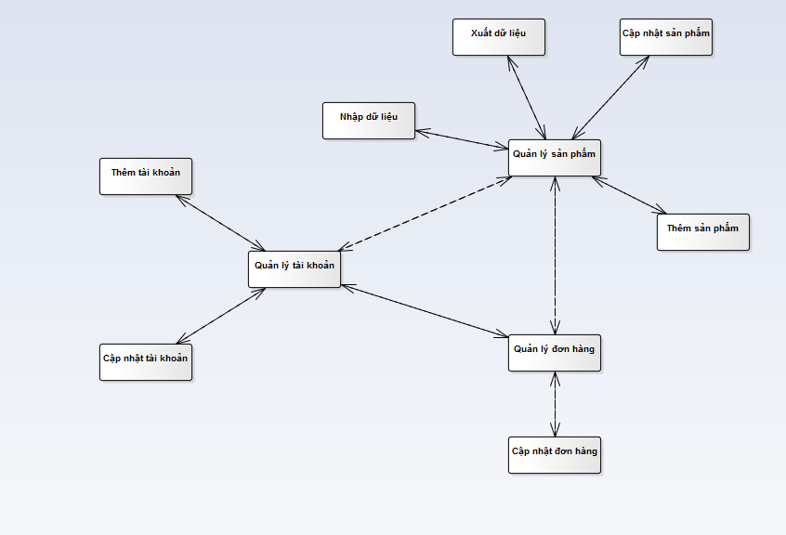

* + 1. Thiết kế chi tiết các giao diện
       - 1. Quản lý sản phẩm

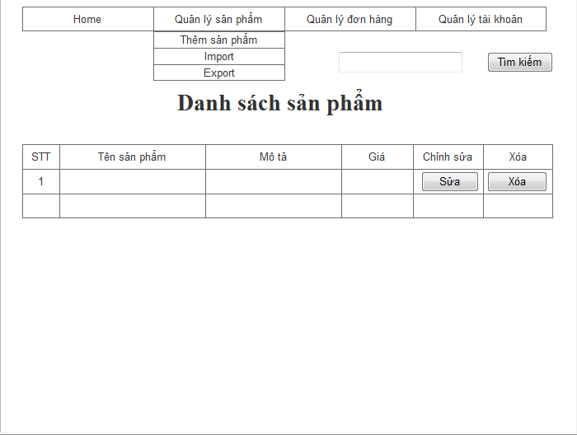

* + - * 1. Thêm sản phẩm

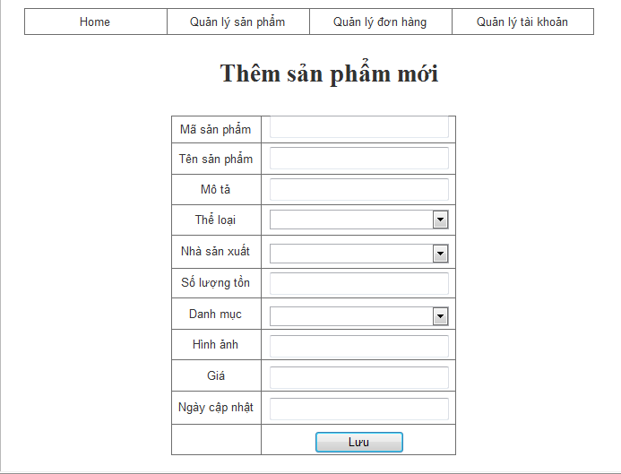

* + - * 1. Cập nhật sản phẩm

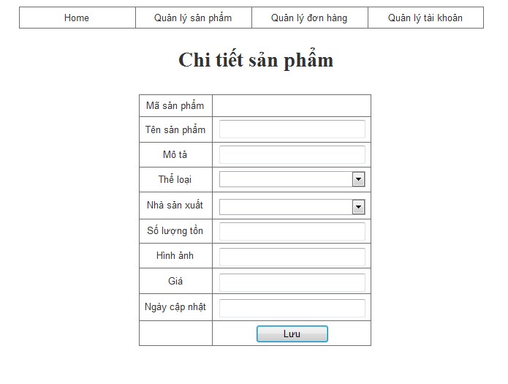

* + - * 1. Nhập dữ liệu

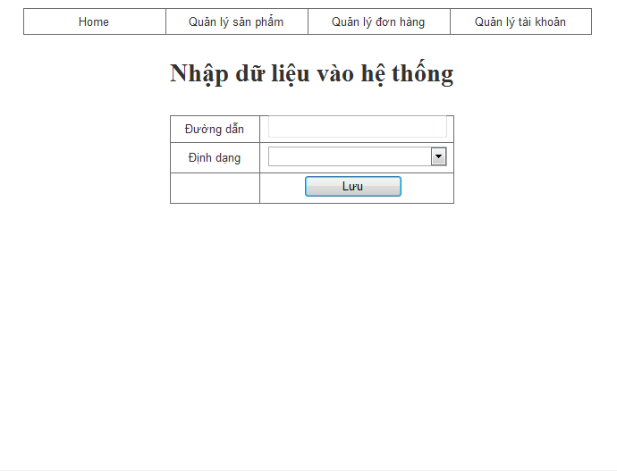

* + - * 1. Xuất dữ liệu

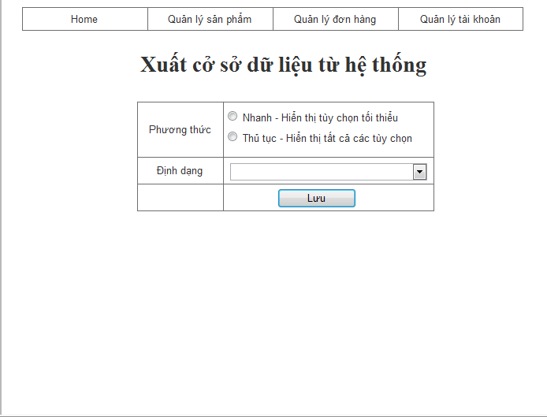

* + - * 1. Quản lý tài khoản

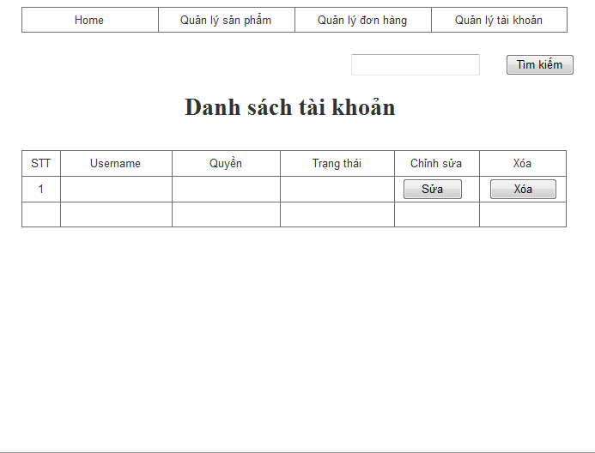

* + - * 1. Thêm tài khoản

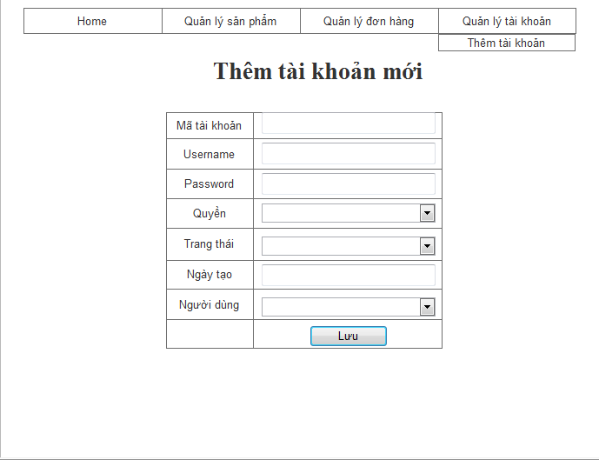

* + - * 1. Cập nhật tài khoản

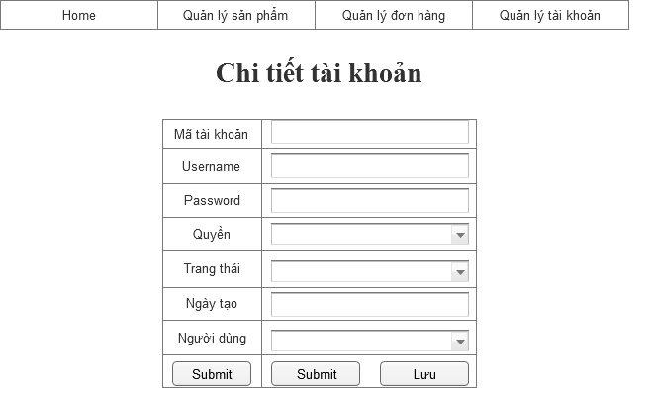

* + - * 1. Chi tiết đơn đặt hàng

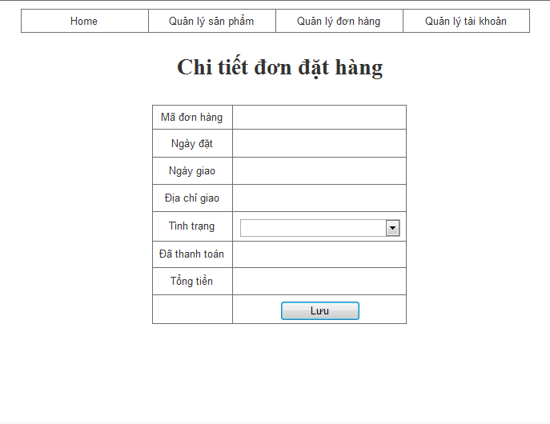

* + - * 1. Quản lý đơn hàng

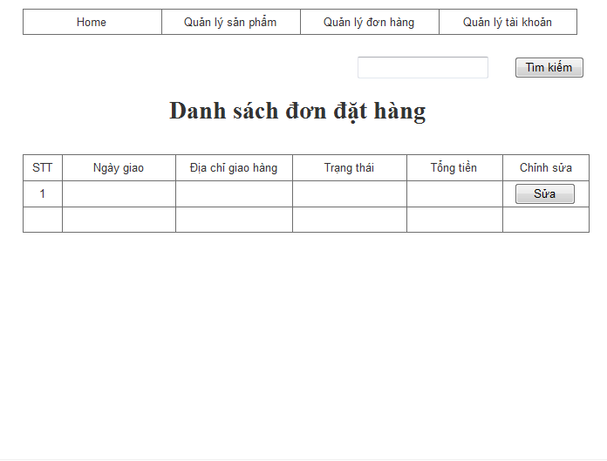

* + - * 1. Cập nhật đơn hàng

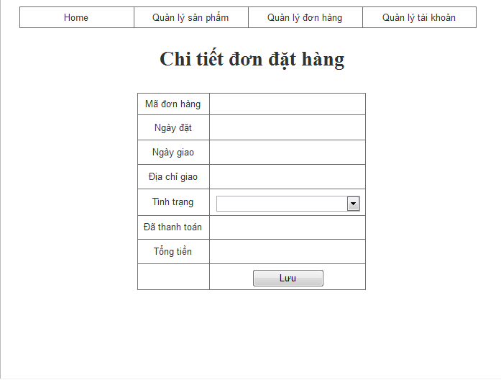

* 1. Giao diện cho quản lý
     1. Sơ đồ liên kết các màn hình giao diện

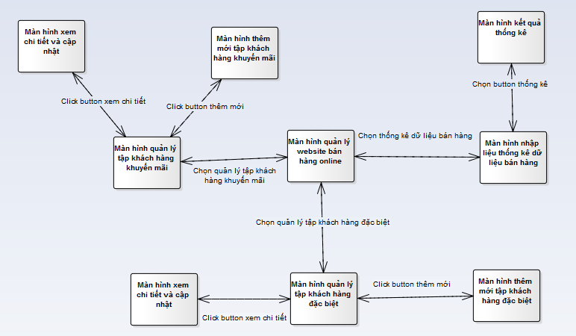

* + 1. Thiết kế chi tiết các giao diện

1. Màn hình chính trang quản lý của người Quản lý

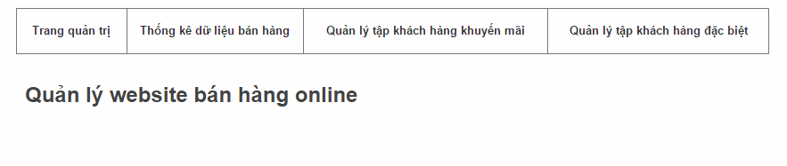

1. Thống kê dữ liệu bán hàng

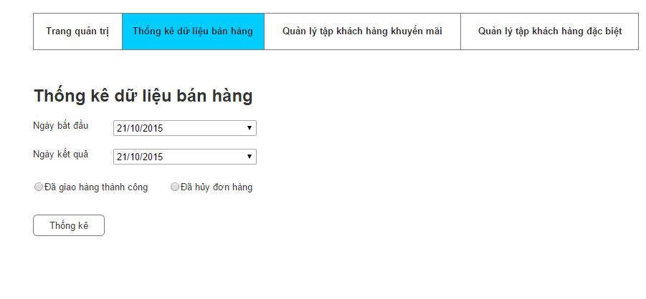

1. Kết quả thống kê

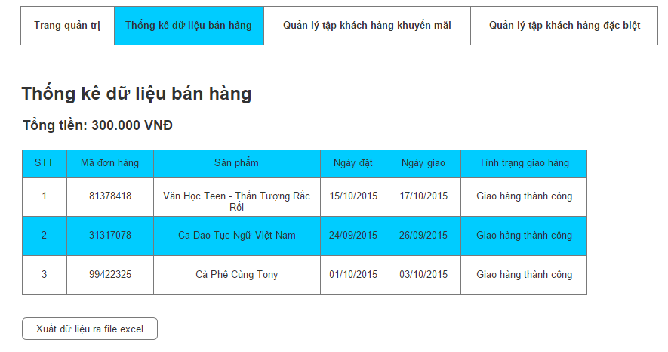

1. Xuất ra file excel

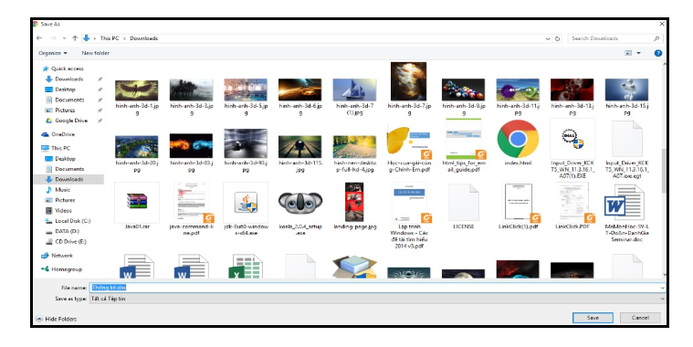

1. Quản lý tập khách hàng khuyến mãi

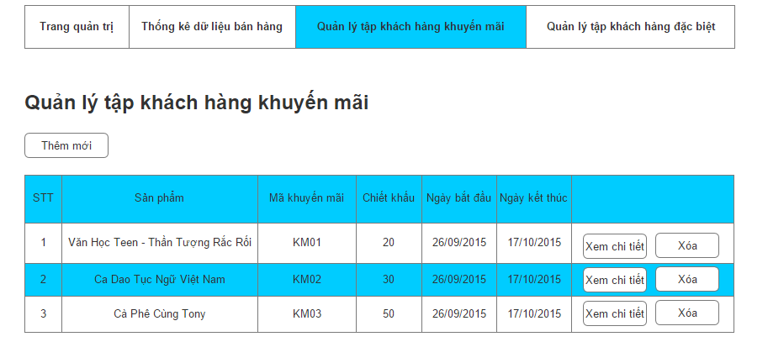

1. Thêm mới tập khách hàng khuyến mãi

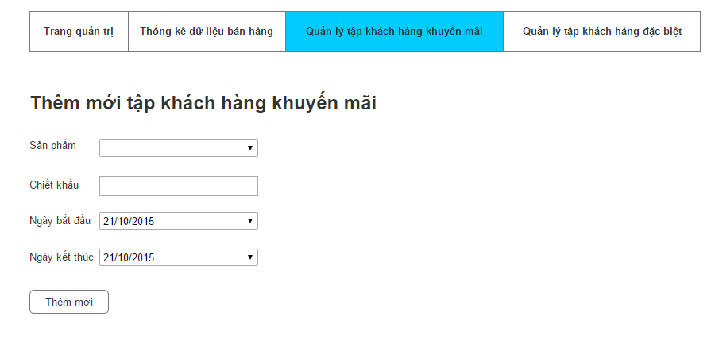

1. Xem chi tiết và cập nhật tập khách hàng khuyến mãi

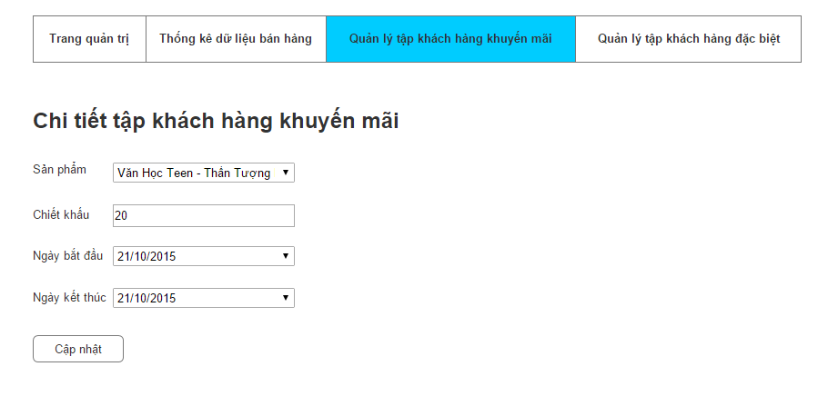

1. Quản lý tập khách hàng đặc biệt

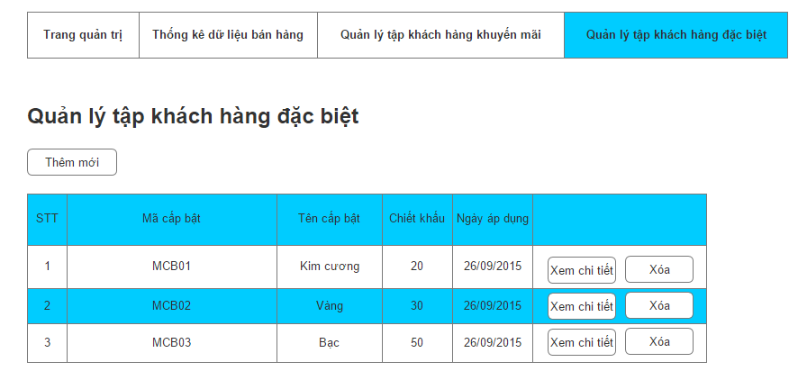

1. Thêm mới tập khách hàng đặc biệt

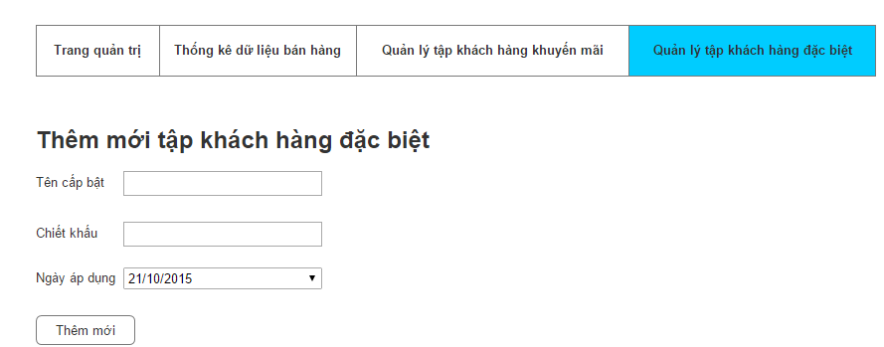

1. Xem chi tiết và cập nhật tập khách hàng đặc biệt

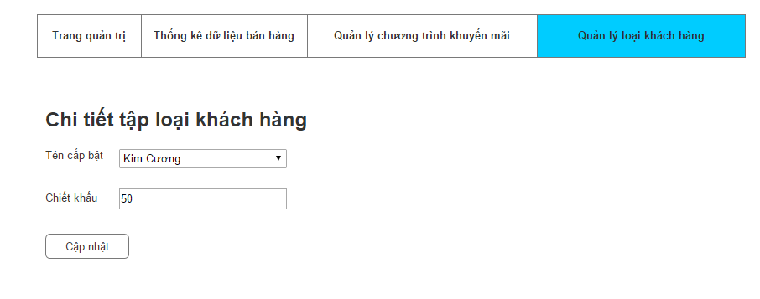

* 1. Giao diện cho khách hàng
     1. Sơ đồ liên kết các màn hình giao diện

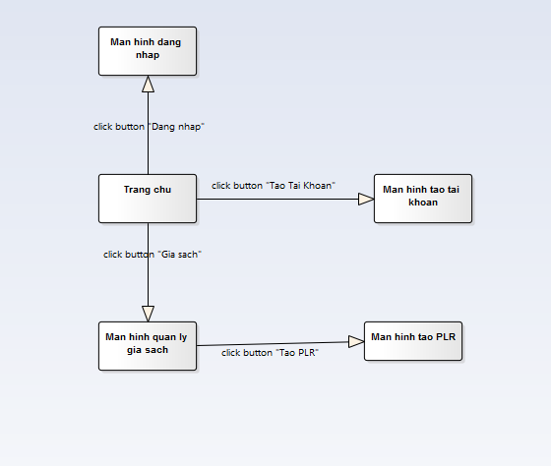



* + 1. Thiết kế chi tiết các giao diện

1. Trang chủ

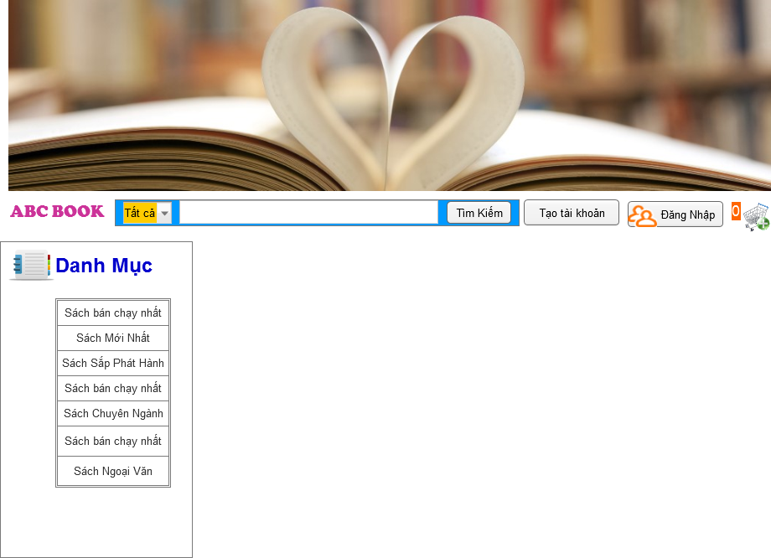

1. Tạo tài khoản

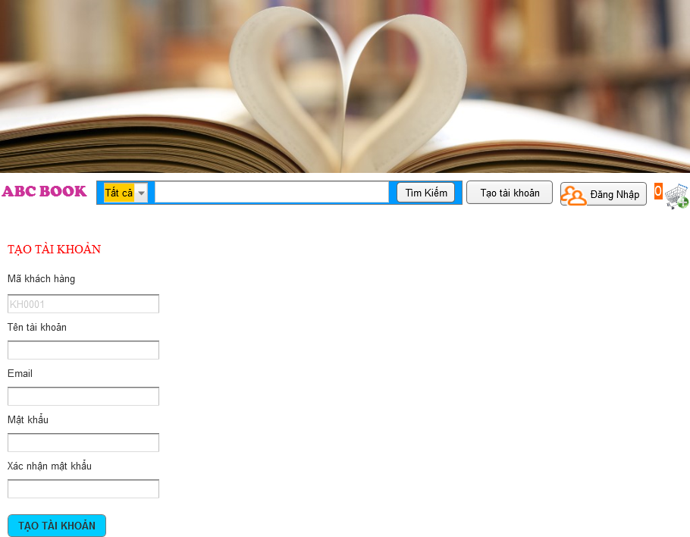

1. Đăng nhập

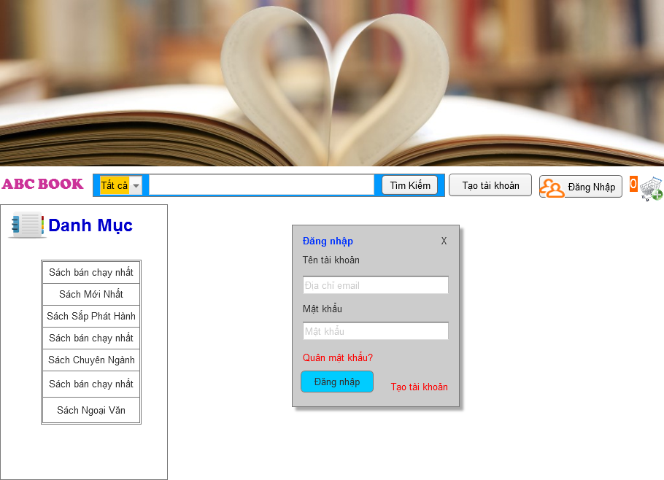

1. Màn hình sau đăng nhập

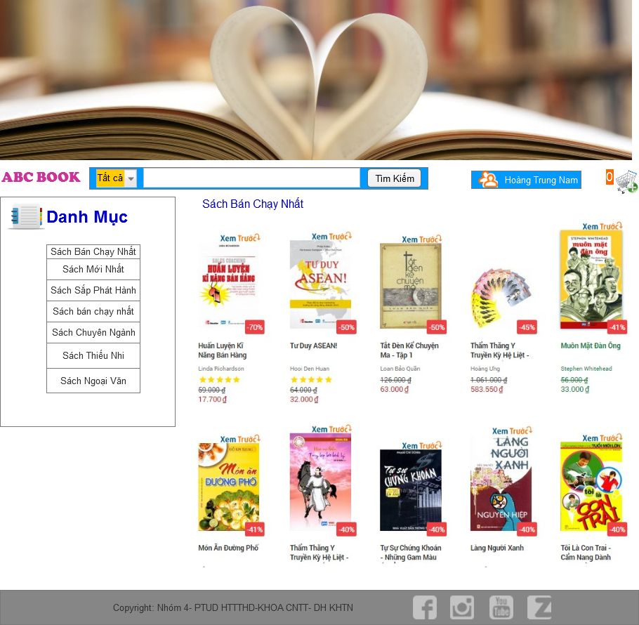

1. Quản lý giá sách

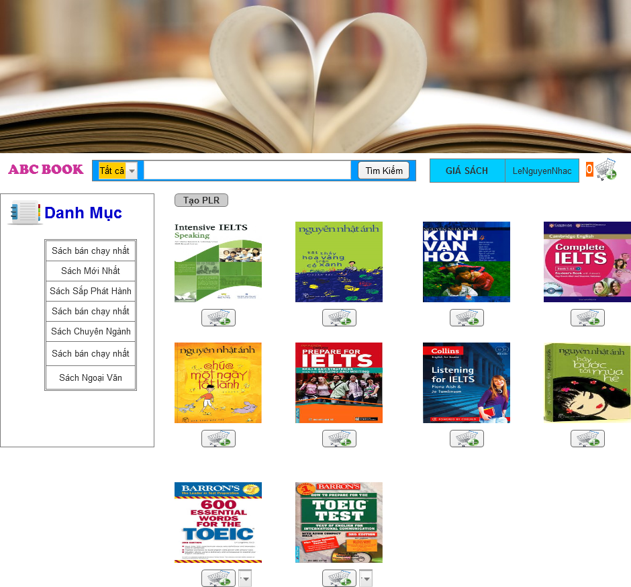

1. Tạo phân loại riêng

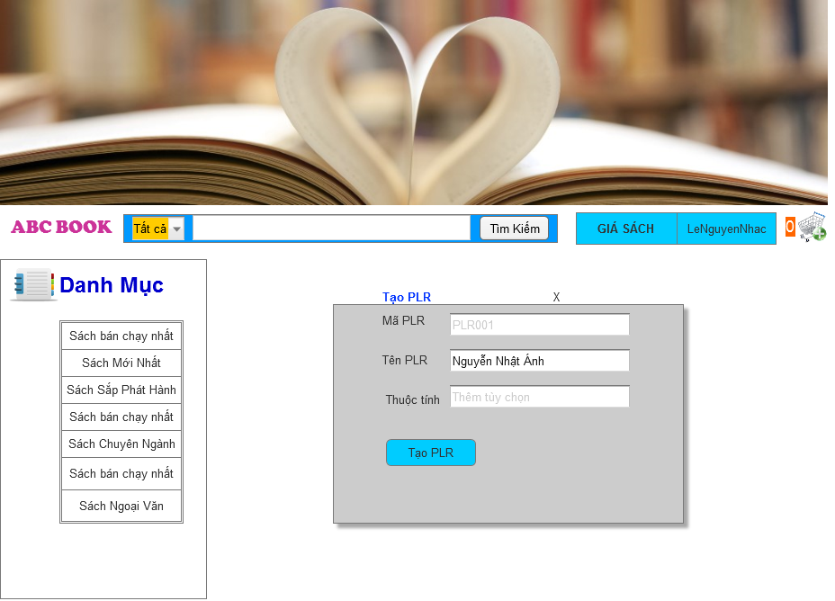

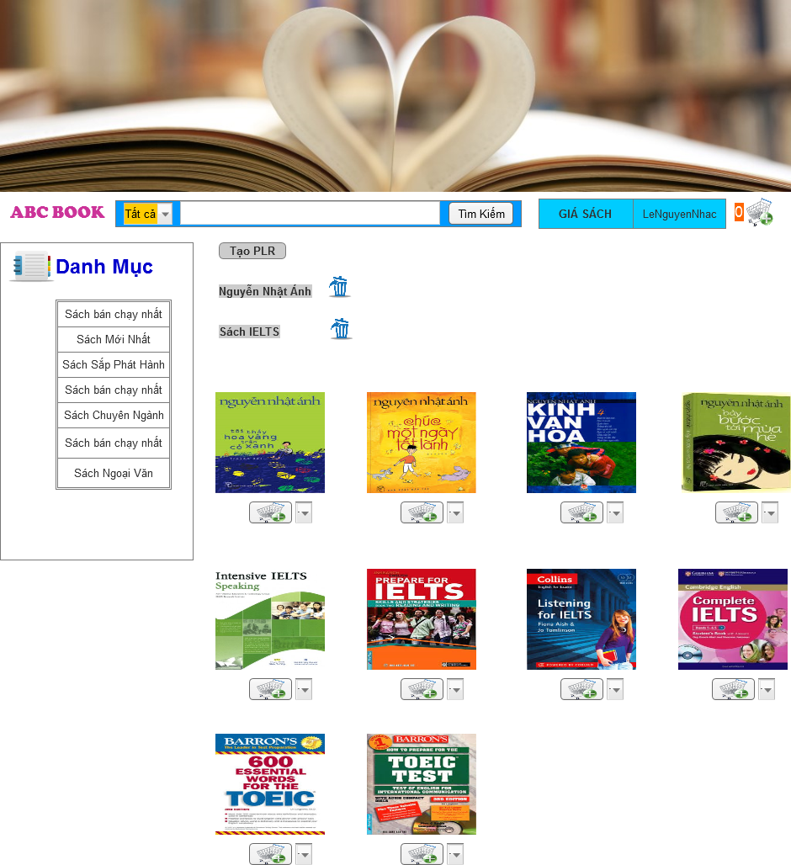

1. Thêm sản phẩm vào phân loại riêng

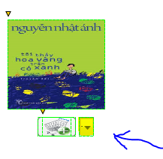 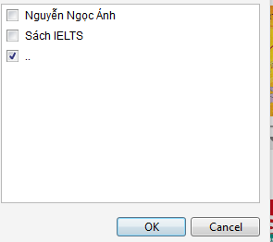

1. Sau khi thêm vào phân loại riêng

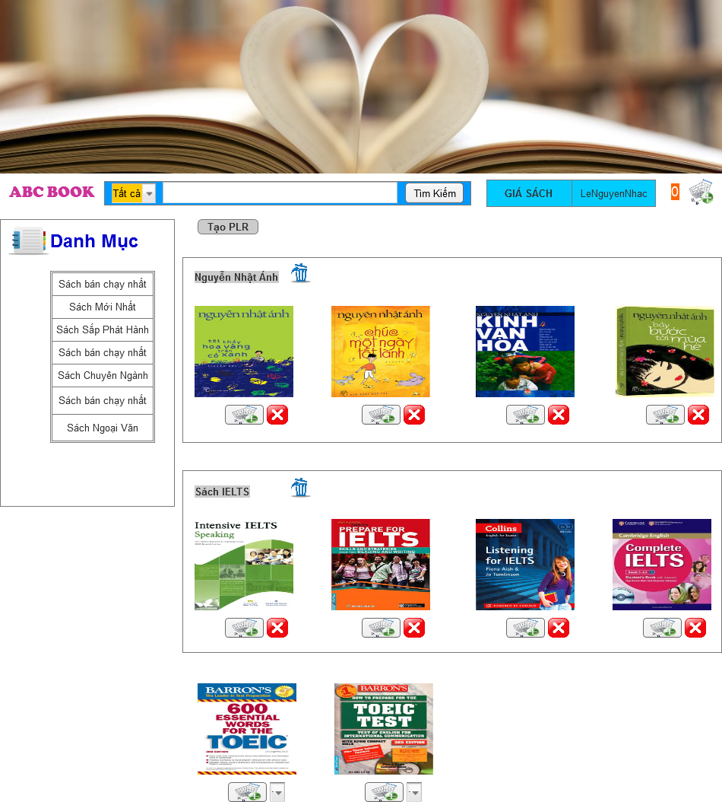

1. Xoá sản phẩm khỏi phân loại riêng

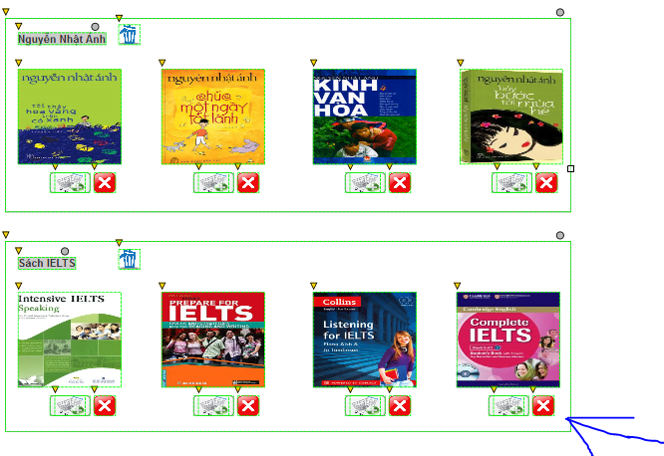

1. Kết quả sau khi xoá

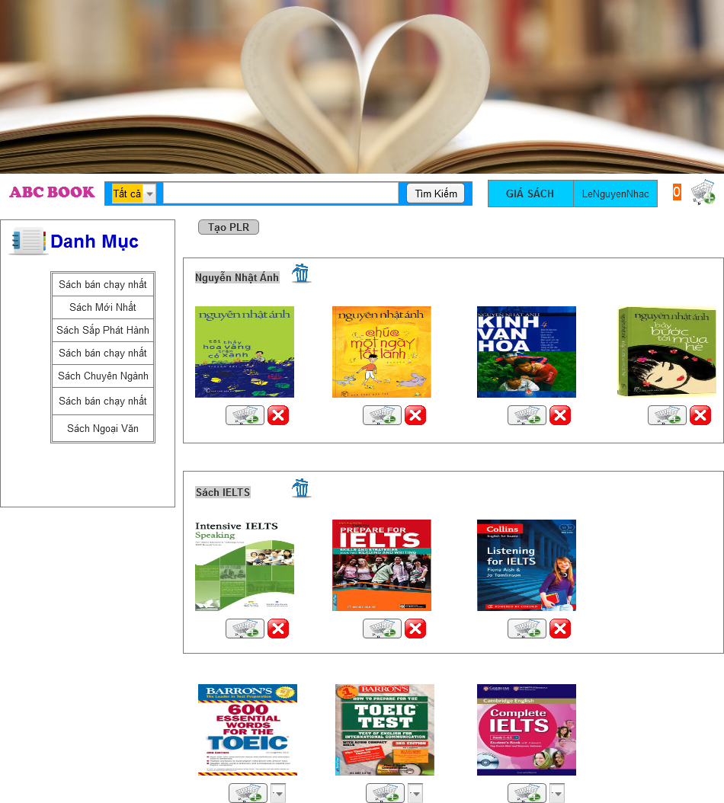

1. Xoá phân loại riêng

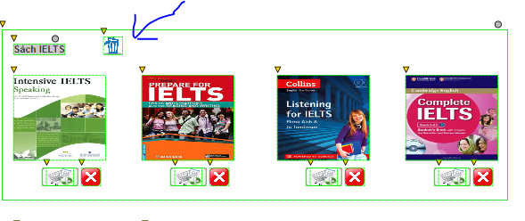

1. Kết quả sau khi xoá phân loại riêng

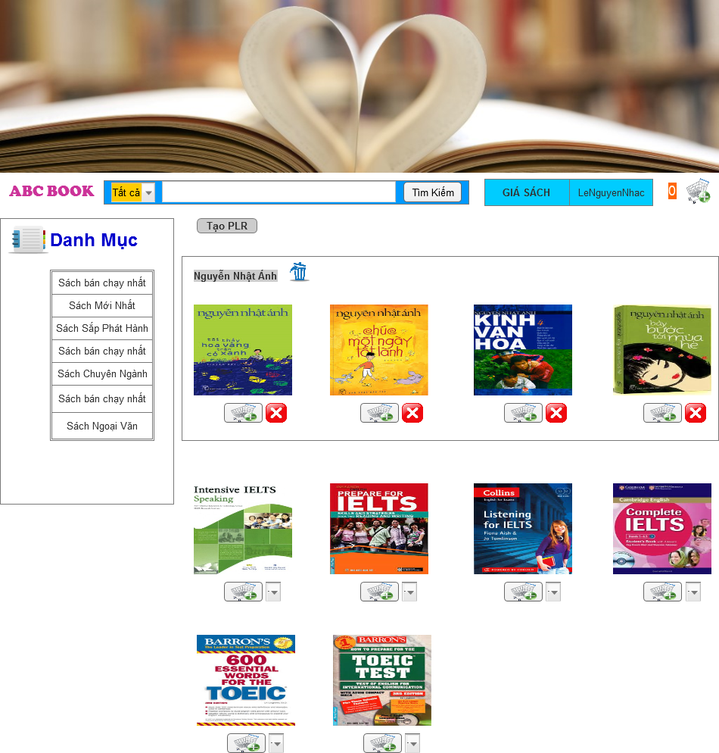

1. Quản lý giỏ hàng và hoàn tất đơn đặt hàng

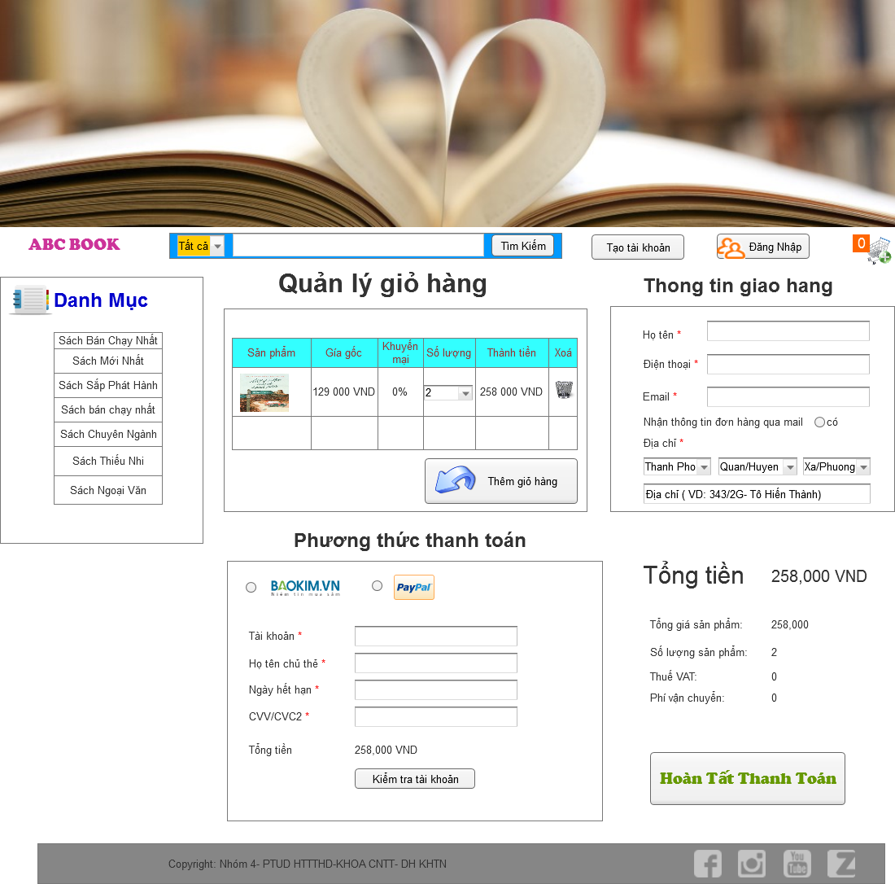

1. Xem chi tiết sản phẩm và đánh giá, bình luận

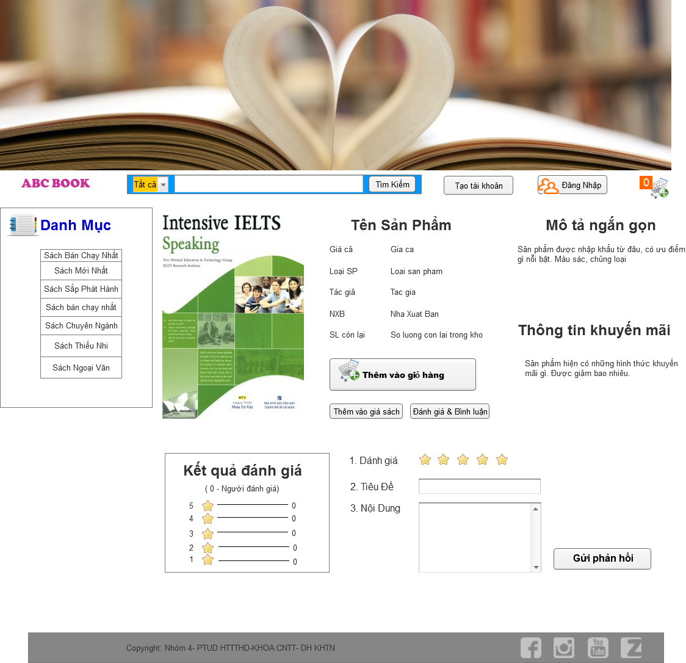

1. Quản lý đơn hàng

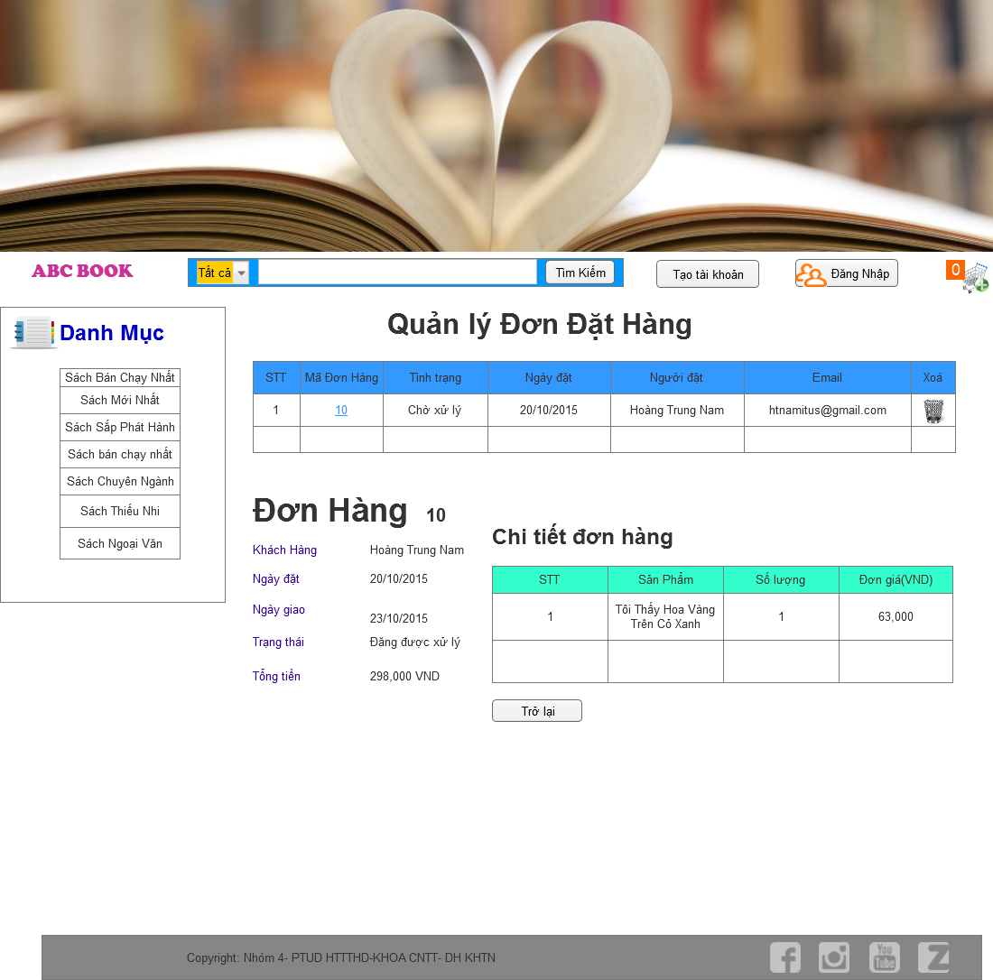

1. Khảo sát giao diện thực tế
   1. Trang chủ

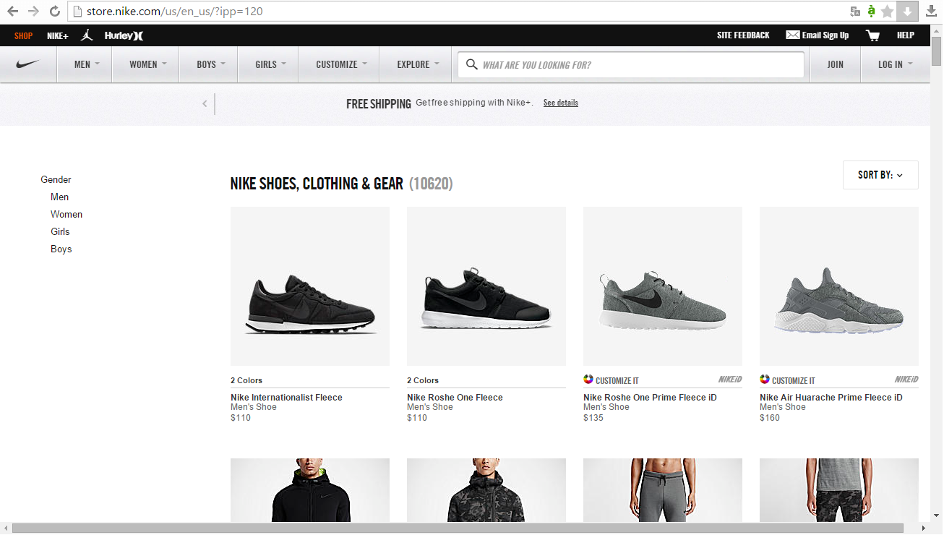

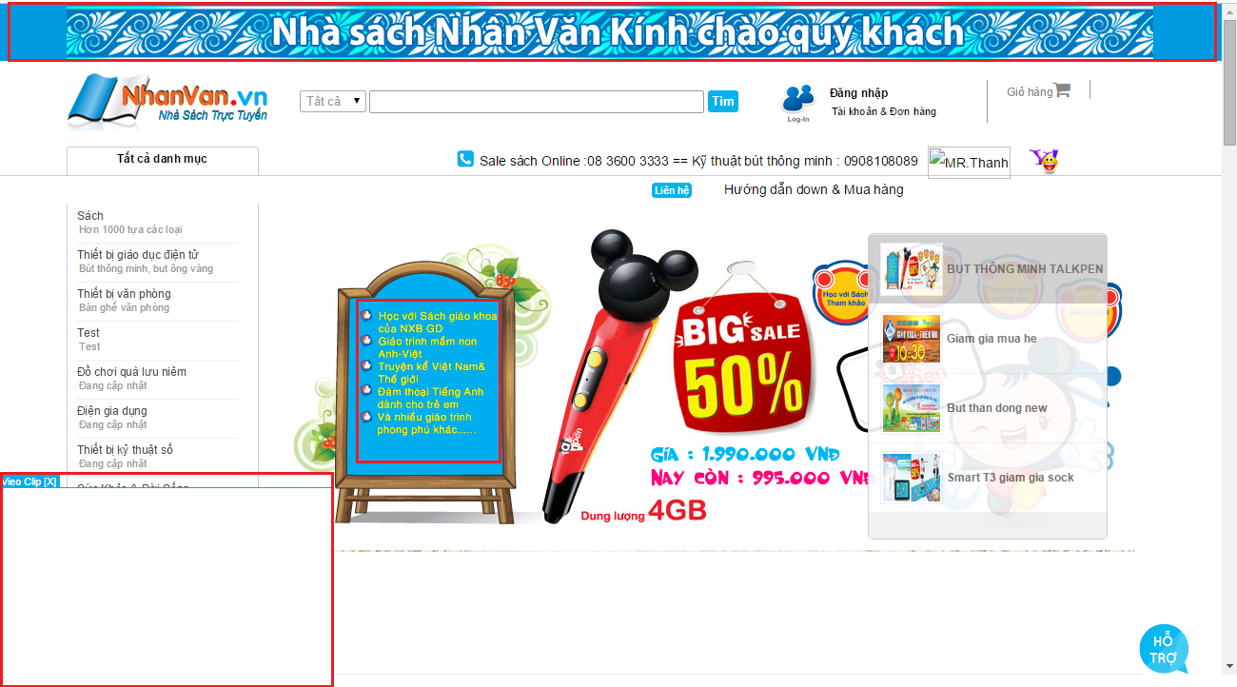

* Giao diện Store giày của Nike trông đơn giản, dễ nhìn, thân thiện hơn nhiều so với trang nhanvan.vn vì không sử dụng quá nhiều gam màu sặc sỡ cũng như không thêm 1 số thành phần thừa như trang của nhanvan.vn rất dễ khiến người dùng khó chịu.
* Như vậy cũng có thể thấy giao diện tốt là giao diện của hệ thống bán giày của Nike, còn giao diện sặc sỡ như giao diện của nhanvan.vn thì nên hạn chế tránh
  1. Duyệt sách

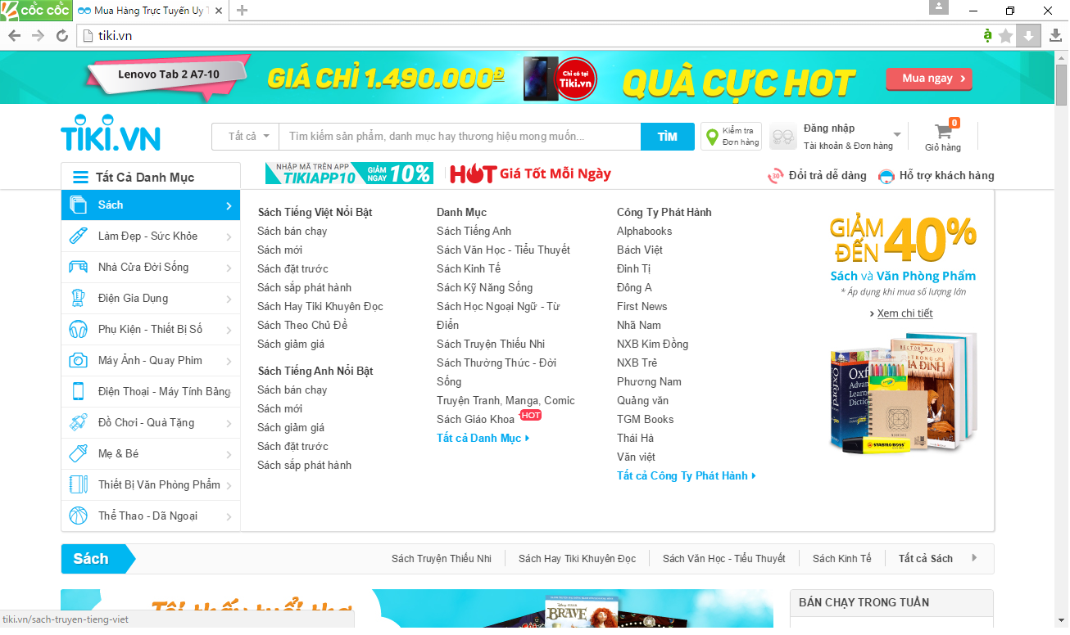

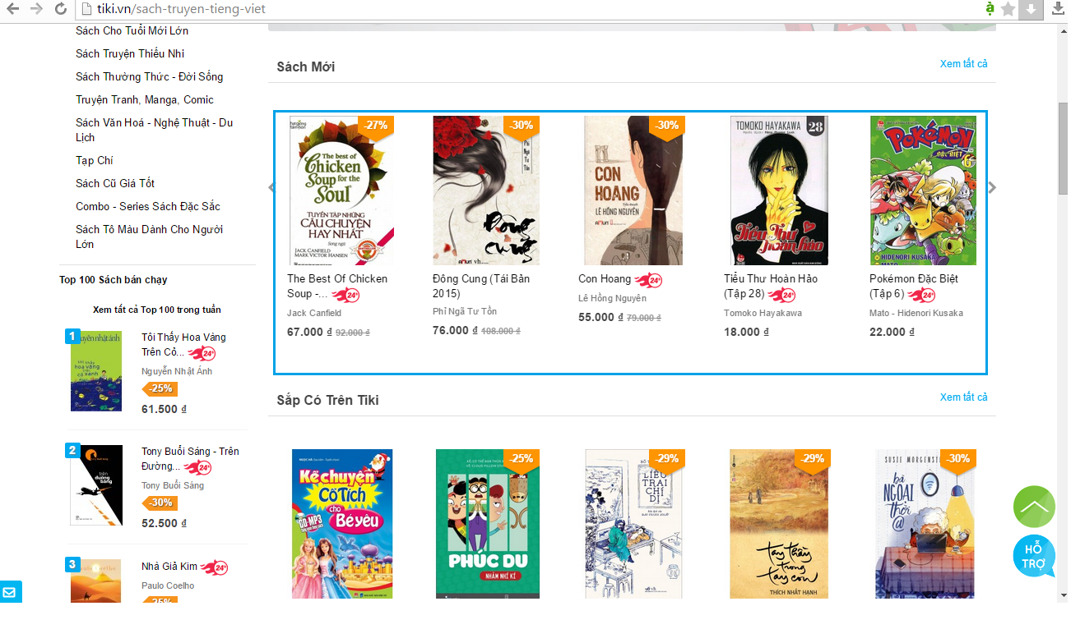

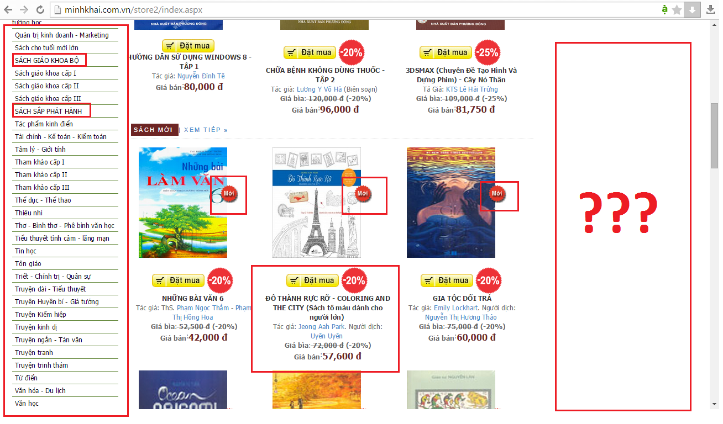

* Về phần duyệt sách thì giao diện tốt là giao diện như tiki.vn vì các danh mục cha-con được phân ra rõ ràng thông qua in đậm, chữ lớn, có biểu tượng đánh dấu. Giao diện của minhkhai.com.vn chưa tốt vì các mục được xếp thẳng hàng, không chia thứ bậc, nên cũng không rõ mục nào mục cha, mục nào mục con.
* Về phần kết quả sau khi duyệt thì giao diện tốt vẫn là giao diện tiki.vn vì nội dung kết quả duyệt được gói gọn, chỉ thể hiện thông tin cần thiết trong khi của minhkhai.com.vn thì lại quá dư thừa thông tin. Ví dụ chữ “giá bán, giá bìa” là không cần thiết mọi người cũng hiểu, “-20%” được lặp lại 2 lần trên cùng 1 sản phẩm,…
  1. Đặt hàng

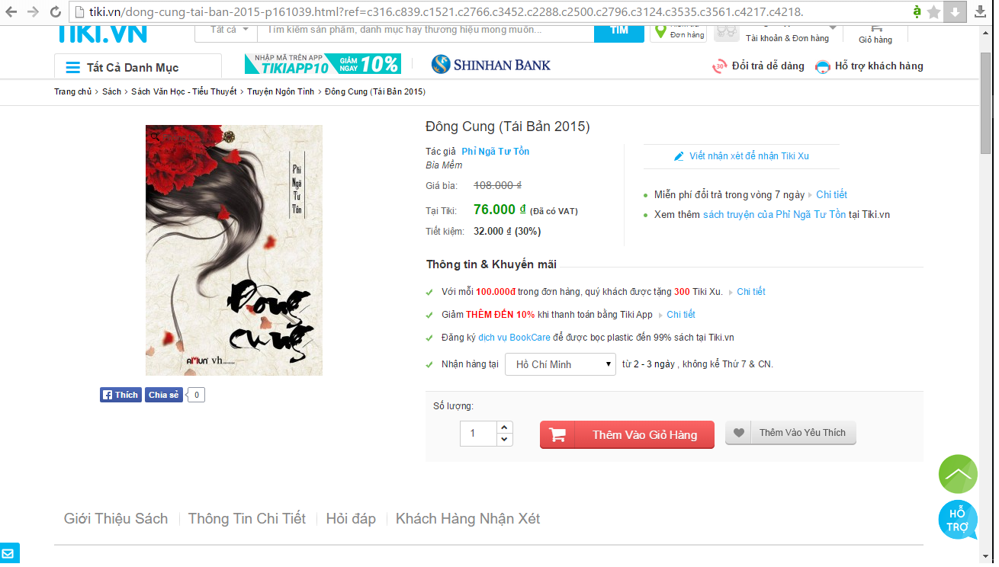

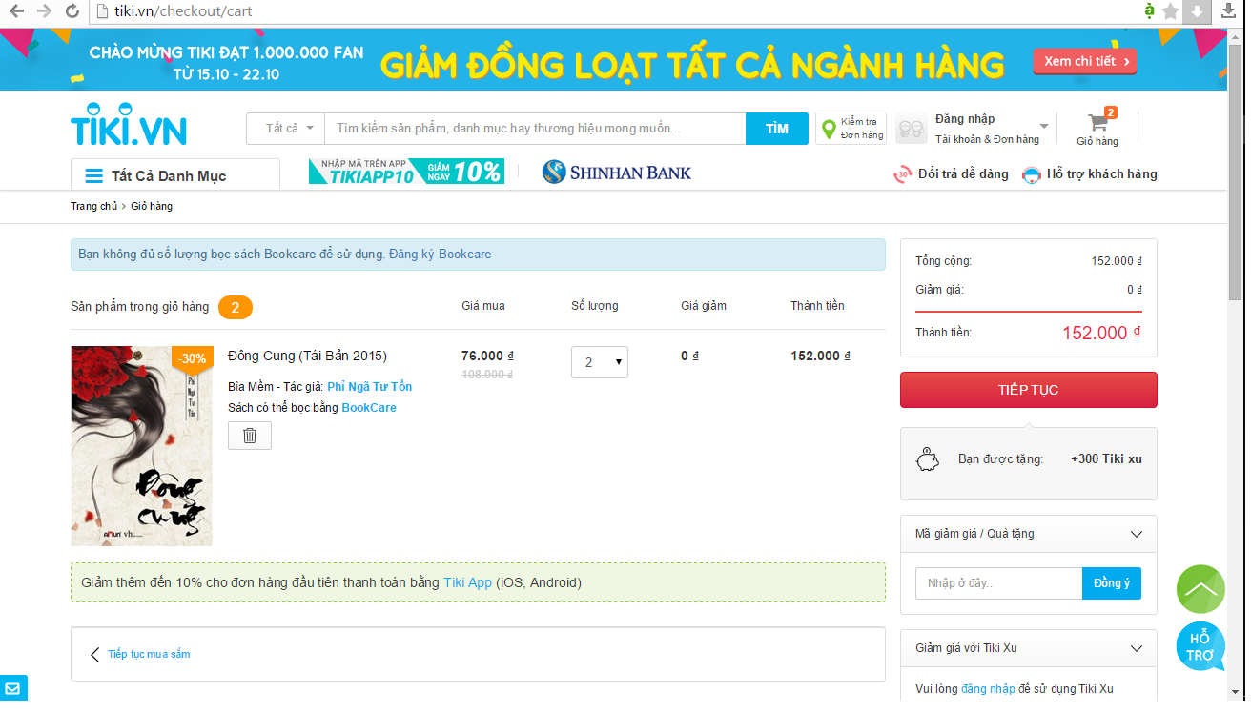

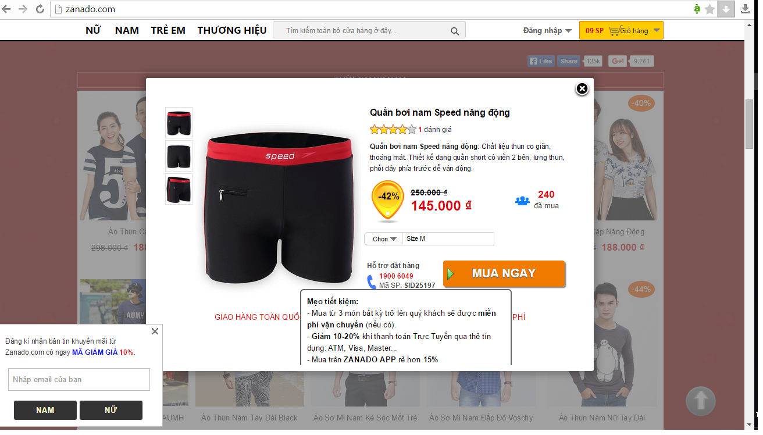

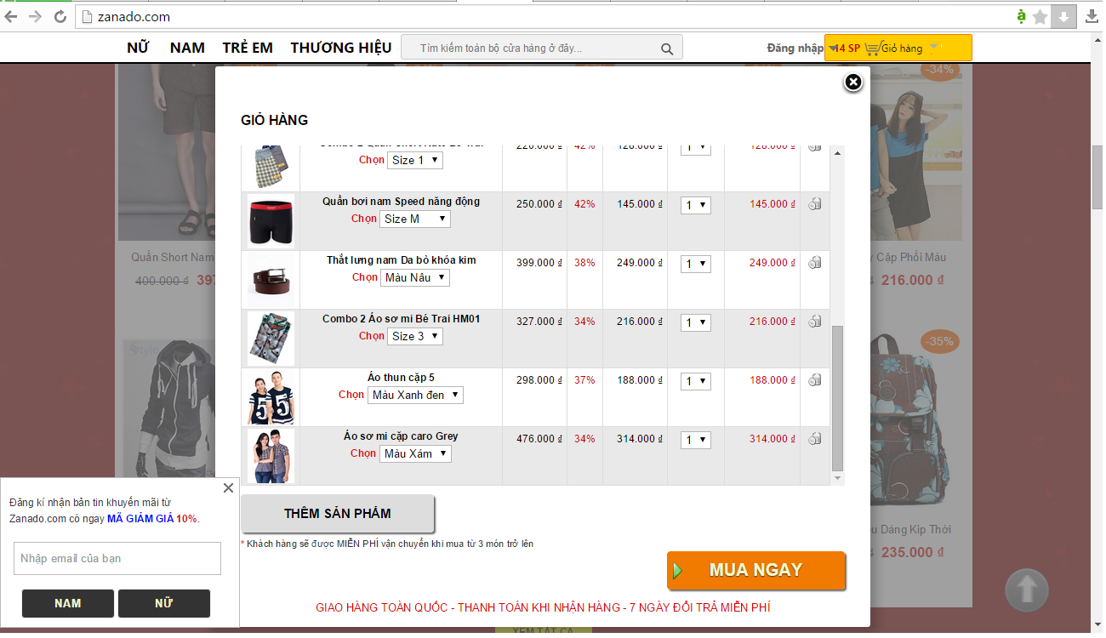

* Trên tiki, mỗi lần bạn muốn mua thêm sản phẩm vào giỏ hàng từ kết quả tìm kiếm thì buộc bạn phải chuyển sang trang xem chi tiết về sản phẩm đó rồi mới được thêm vào giỏ hàng và đây cũng là giao diện chưa tốt vì khi muốn tiếp tục mua sản phẩm ở danh mục đặt hàng lúc nãy thì hệ thống lại quay về trang chủ và phải duyệt lại
* Còn trên zanado, khi bạn muốn thêm sản phẩm vào giỏ hàng từ kết quả tìm kiếm thì bạn không cần phải chuyển sang trang khác mà chỉ hiển thị cái form thể hiện các thông tin cần thiết về sản phẩm đó để bạn đặt mua. Đây là 1 giao diện tốt vì khi thêm vào giỏ hàng xong thì chỉ cần đóng cái form lại, tiếp tục tìm kiếm đặt hàng mà không phải duyệt lại từ đầu.
  1. Đăng nhập, đăng kí tài khoản

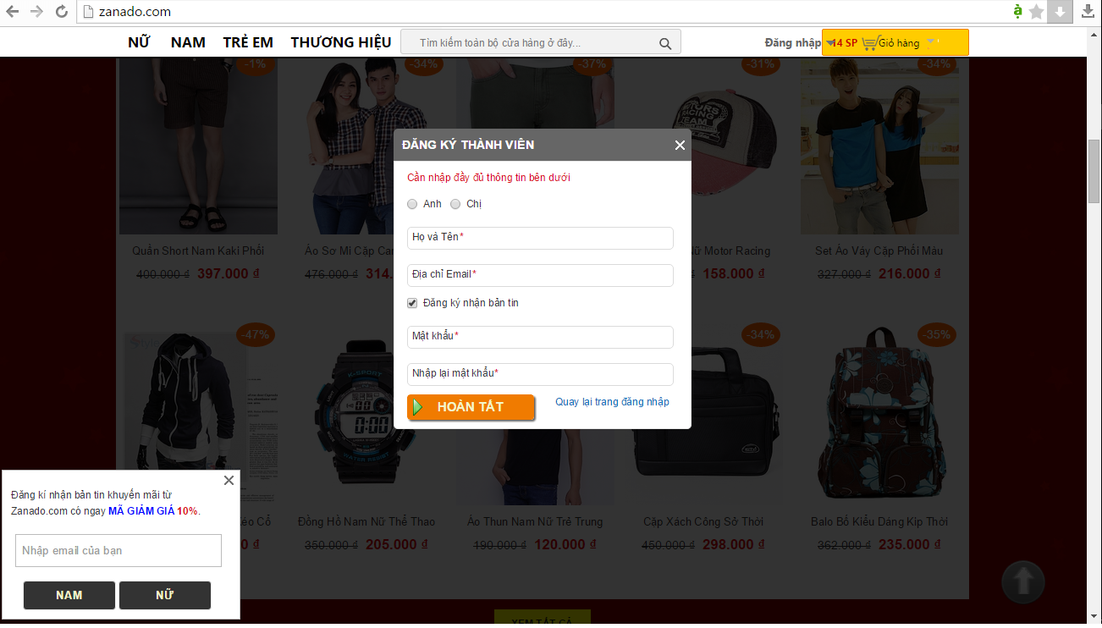

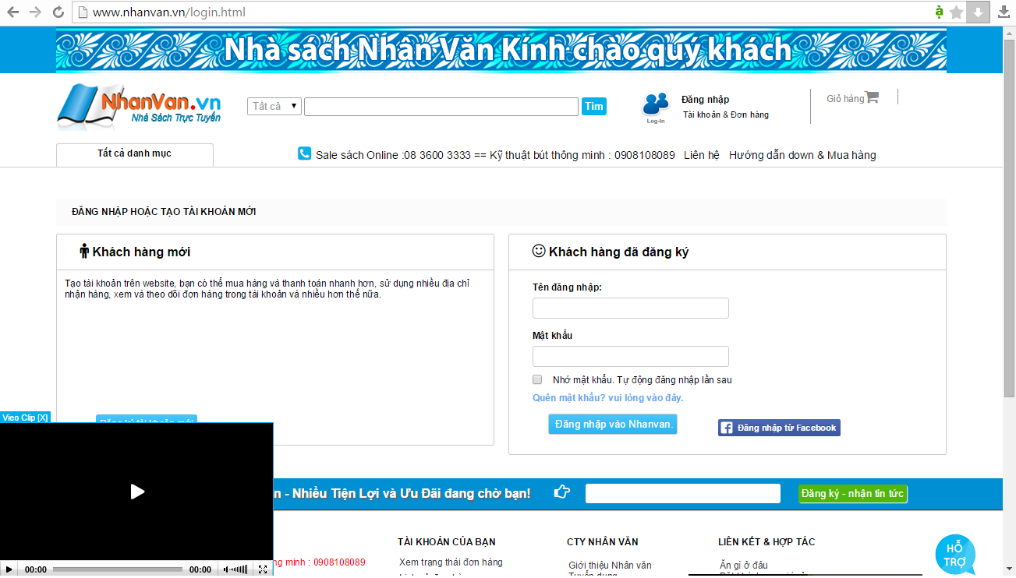

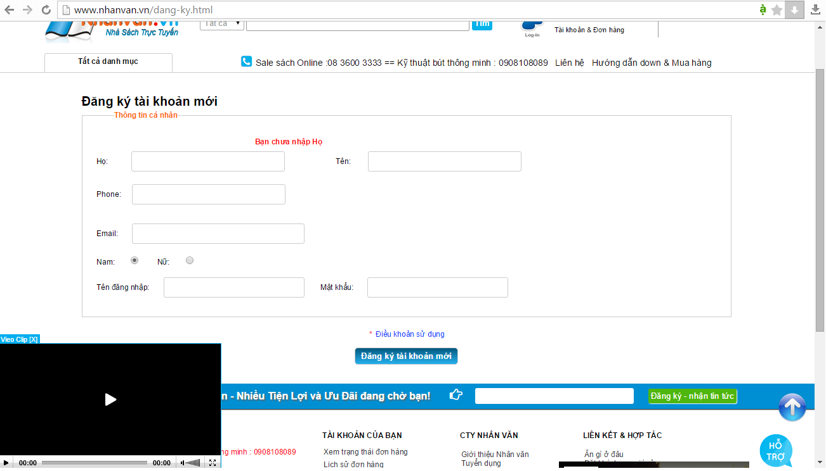

* Ở trang zanado.com chỉ hiển thị cái form đăng kí/ đăng nhập nhỏ gọn lên trên trang hiện tại với các thông tin cần thiết. Đây là 1 giao diện tốt
* Ở trang nhanvan.vn thì mỗi khi đăng kí, đăng nhập thì nó sẽ chuyển sang 1 trang khác. Như vậy sẽ mất thêm thời gian của người dùng. Ngoài ra, cái form trong trang đăng kí, đăng nhập của nhanvan.vn quá bự sẽ dễ khiến người dùng hoảng và khó tập trung vào vấn đề chính. Đây là 1 giao diện chưa tốt vì làm người dùng khá mất thời gian và khó nhìn khi cái khung đăng kí quá cỡ.